LISA 5.1
RONGKÄIK
28.06.2025 (Narva Raekoja plats – Narva linnus)
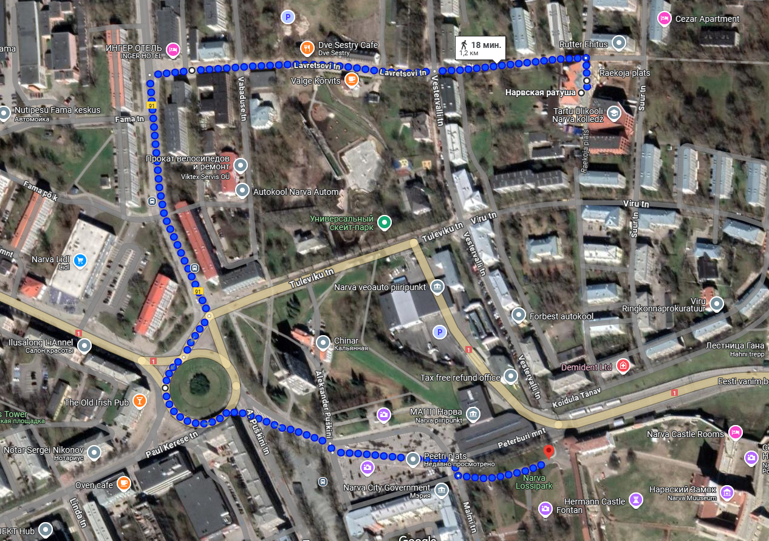
19.00-19.30

